**Колінько В.О.,**

**вчитель Шенгурівської ЗОШ І-ІІІ ст.**

**Кобеляцької міської ТГ**

**План-конспект уроку (7 клас)**

**Тема**: Алгоритм з розгалуженням в mBlock

**Мета:**

1. ***навчальна:*** навчити учнів створювати алгоритми з розгалуженням в середовищі mBlock; розуміти відмінність понять неповного і повного розгалуження;
2. ***розвиваюча:*** розвивати логічне та алгоритмічне мислення для розв’язування проблемних ситуацій; формувати вміння діяти за інструкцією;
3. ***виховна:*** виховувати уважність та відповідальність, бажання мати глибокі та якісні знання в галузі робототехніки.

**Тип уроку**: засвоєння нових знань, формування вмінь і навичок.

**Обладнання та забезпечення:** презентація до уроку, комп’ютер зі встановленим середовищем програмування mBlock, робот mBot, проектор та екран.

**Тип уроку**: засвоєння нових знань та вмінь.

**Хід уроку**

1. **Організаційний етап**

* Перевірка готовності учнів до уроку.
* Привітання.

1. **Перевірка домашнього завдання**

**Вправа «Доповни речення»**

1) Файли, які відкривають і створюють в середовищі mBlock…(*проекти*).

2) Послідовність виконуваних дій називають... (*алгоритм*).

3) Виконавцями алгоритму в середовищі mBlock можуть бути… (спрайти та роботи).

4) Програма в середовищі mBlock називається…(скриптом).

5) Точна, зрозуміла вказівка для виконання якоїсь дії… (Команда)

6) Чітка послідовність дій... (план, алгоритм)

7) Того, хто виконує алгоритм, називають... (виконавець)

1. **Актуалізація опорних знань**

1) *У якій формі (яким способом ) можна подати алгоритм?*

Графічно ( блок-схеми, рисунок), словесно (письмово, усно)

*2) Що таке неповне розгалуження?*

В алгоритмах використовують неповне розгалуження. Блок-схема неповного розгалуження:



Приклад алгоритму з неповним розгалуженням:



**4. Мотивація навчальної діяльності**

Вправа «Логічні вирази true-false»

**5. Вивчення нового матеріалу (з використанням презентації)**

Ви вже знаєте, що в алгоритмі може бути фрагмент, який містить команду перевірки умови, і залежно від результату виконання цієї команди ( ТАК чи НІ) буде виконуватися або одна послідовність команд, або інша. Такий фрагмент в алгоритмі називають повним розгалуженням.

Блок-схема повного розгалуження виглядає так:

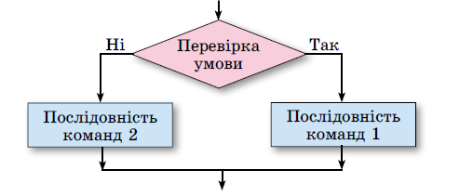

Приклад повного розгалуження в алгоритмі для визначення закінчення дієслова у 3-й особі однини.

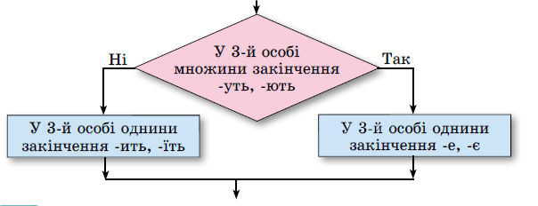

Алгоритм що містить розгалуження, називають алгоритмом з розгалуженням.

В mBlock можна використати команду  для організації неповного розгалуження і 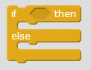 для організації повного розгалуження.

1. **Закріплення знань. Практична частина**

Створення проєкту «Об’їзд перешкоди» та програмування робота mBot:

1) Створення блоків для поворотів (управління моторами):

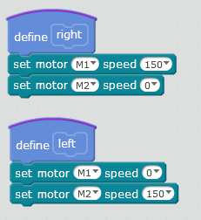

2) Налаштування управління через кнопку на роботі, налаштування зміни кольорів діодів і програвання звуків при старті:

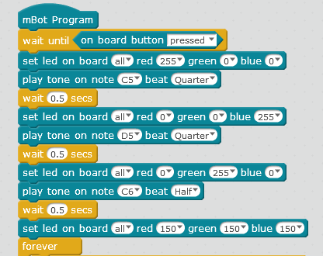

3) Програмування дії ультразвукового датчика (зупинка моторів при наближенні до перешкоди, зміна кольору діоду і відповідний звук):

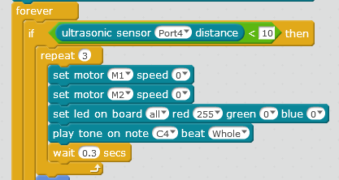

4) Налаштування об’їзду перешкоди з використанням повного розгалуження за допомогою створених на початку блоків «вліво» та «вправо»:

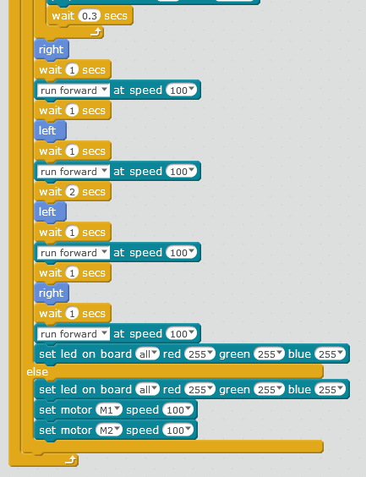

5) Завантаження програми в пам'ять робота та тестування стовреного проєкту.

1. **Релаксація. Вправи для очей**

Ваші очі втомилися, тому виконаємо декілька вправ для очей:

• зажмурите сильно очі, відкрийте і подивіться в даль;

• повільно поводіть очима зліва направо і справа наліво 3 рази;

• повільно перевести погляд вгору-вниз, потім навпаки 3 рази;

• кругові оберти очима вліво, а потім вправо 3 рази.

1. **Підсумок уроку**

Обговорення результатів:

1. Яке розгалуження було у проєкті? Якою командою в середовищі mBlock воно задається?
2. Який ще типи розгалуження вам відомий? Якою командою в середовищі mBlock воно задається?
3. Де може знадобитися функція автоматичного об’їзду перешкоди? *(наприклад, для програмування автомобільних систем керування, автопілотів)*
4. **Домашнє завдання**